 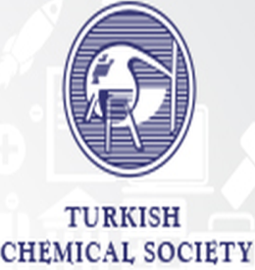

**TELİF HAKKI DEVİR FORMU**

Bütün yazarlar adına, yazışmaların yapıldığı yazar makalenin orijinal olduğunu, başka yerde yayınlanmadığını, başka bir dergi tarafından incelenmediğini beyan eder ve makale bir lisansüstü tezden ya da bir sempozyum veya kongreden türetilen bir çalışma ise makale başlığına yıldız (*) işareti konularak ilgili bilgilerin verileceğini taahhüt eder.

Yazarlar bu formu imzalayarak Türkiye Kimya Derneği’ne çalışmalarının telif hakkını devretmiş olurlar. Lütfen bu formu bilgisayarınızda doldurunuz, çıktı alınız, imzalayınız ve tarayarak gönderiniz.

|  |  |
| --- | --- |
| Yazışmaların yapıldığı yazarın ismi: |  |
| Yazışmaların yapıldığı yazarın e-posta adresi: |  |
| Makalenin adı: |  |
| Tarih: |  |
| İmza: |  |

Journal of the Turkish Chemical Society Section C: Chemical Education (JOTCS-C)

Halaskargazi Cad. No: 53(15)/8 Harbiye-Şişli-İstanbul

E-posta: jotcsc@turchemsoc.org